Pakuotės lapelis: informacija vartotojui

BCG-medac milteliai ir tirpiklis šlapimo pūslės suspensijai
BCG (Bacillus Calmette-Guérin) bakterijos

Atidžiai perskaitykite visą šį lapelį, prieš pradėdami vartoti vaistą, nes jame pateikiama Jums svarbi informacija.
• Neišmeskite šio lapelio, nes vėl gali prireikti jį perskaityti.
• Jeigu kiltų daugiau klausimų, kreipkitės į gydytoją arba vaistininką.
• Jeigu pasireiškė šalutinis poveikis (net jeigu jis šiame lapelyje nenurodytas), kreipkitės į gydytoją arba vaistininką. Žr. 4 skyrių.

Apie ką rašoma šiame lapelyje?

1. Kas yra BCG-medac ir kam jis vartojamas
2. Kas žinotina prieš vartojant BCG-medac
3. Kaip vartoti BCG-medac
4. Galimas šalutinis poveikis
5. Kaip laikyti BCG-medac
6. Pakuotės turinys ir kita informacija

1. Kas yra BCG-medac ir kam jis vartojamas

Šio vaisto pilnas pavadinimas yra BCG-medac, milteliai ir tirpiklis šlapimo pūslės suspensijai. Toliau šiame pakuotės lapelyje jis bus vadinamas BCG-medac.

BCG-medac sudėtyje yra susilpnintų, mažai užkrečiamų Mycobacterium bovis bakterijų.

BCG-medac stimuliuoja imuninę sistemą ir vartojamas kai kurių šlapimo pūslės vėžio rūšių gydymui. Jis yra veiksmingas, kuomet vėžys apima vidinę šlapimo pūslės sienelę (urotelį) ir neplinta į vidinius šlapimo pūslės sluoksnius.
BCG-medac suleidžiamas instiliacijos būdu tiesiai į šlapimo pūslę.

Taip pat BCG-medac yra gydomas plokščiasis šlapimo pūslės vėžys (karcinoma in situ), kai liga apėmusi tik šlapimo pūslės gleivinę. Yra skirtingos vėžio augimo stadijos, kai pažeidžiama šlapimo pūslės gleivinė ir ląstelių sluoksnis po gleivine (lamina propria).

BCG-medac taip pat vartojamas siekiant išvengti vėžio pasikartojimo (profilaktinis gydymas).

2. Kas žinotina prieš vartojant BCG-medac

BCG-medac vartoti draudžiama:
• jeigu yra alergija gyvybingoms BCG (Bacillus Calmette-Guérin) bakterijoms arba bet kuriai pagalbinei šio vaisto medžiagai (jos išvardytos 6 skyriuje);
• jeigu Jūsų imunitetas susilpnėjęs arba yra imunodeficitas, neatsižvelgiant į tai, ar jo priežastis – kitos ligos (pvz., ŽIV, leukemija, limfoma), vėžio gydymas (pvz., citostatiniais vaistais, spinduliais) ar gydymas imunosupresantais (pvz., kortikosteroidais);
• jeigu Jūs sergate aktyvia tuberkulioze;
• jeigu Jūsų šlapimo pūslė arba aplinkinės sritys buvo anksčiau gydytos spinduline terapija;
• jeigu žindote;
• jeigu Jums 2 – 3 savaičių laikotarpyje buvo atlikta chirurginė operacija per šlaplę (transuretrinė rezekcija, TUR), Jums buvo paimtas šlapimo pūslės audinio mėginys (šlapimo pūslės biopsija) ar Jums dėl kateterio atsirado pažeidimas (traumuojanti kateterizacija);
• jeigu perforuota (prakiurusi) šlapimo pūslė;
• jeigu Jūsų šlapime yra matomo kraujo (makrohematurija);
• jeigu Jums pasireiškė ūminė šlapimo takų infekcija.

BCG-medac suspensijos negalima leisti po oda, į odą, į raumenis ar į veną, ja negalima vakcinuoti. Ją būtina suleisti (instiliuoti) tiesiai į šlapimo pūslę.

Įspėjimai ir atsargumo priemonės

Gydytojas duos Jums paciento įspėjamąją kortelę, kurią turite visuomet nešiotis su savimi (taip pat žr. 4 skyrių).

Pasitarkite su gydytoju arba vaistininku, prieš pradėdami vartoti BCG-medac:
• jei karščiuojate arba šlapime yra kraujo. Tuomet gydymą BCG-medac reikia atidėti;
• jeigu yra maža šlapimo pūslės talpa, nes po gydymo ji gali dar sumažėti;
• jei turite nustatytą HLA-B27 antigeną (žmogaus leukocitų antigeną B27), nes Jums gali dažniau pasireikšti sąnarių uždegimas (reaktyvusis artritas);
• jei sergate artritu ir kartu pasireiškiančiu odos, akių ir šlapimo takų uždegimu (Reiterio sindromu);
• jei yra lokalių kraujagyslių išsiplėtimų (aneurizmų) arba protezų. Gali atsirasti implantų ar protezų infekcija;
• jei turite kepenų problemų ar vartojate vaistų, kurie gali paveikti kepenis. Tai ypač svarbu, jei svarstomas gydymas trimis vaistais nuo tuberkuliozės.

Bendroji higiena
Po vaisto suleidimo atsisėskite prieš šlapindamiesi, kad išvengtumėte šlapimo taškymosi ir aplinkos užteršimo BCG bakterijomis.
Nusišlapinus rekomenduojama nusiplauti rankas ir lytinius organus. Tai ypač aktualu po pirmojo pasišlapinimo po vaisto suleidimo. Jei vaistas patenka ant pažeistų odos vietų, naudokite tinkamą dezinfekantą (klauskite gydytojo arba vaistininko).

Bacillus Calmette-Guérin aptikimas
Paprastai būna sunku aptikti BCG bakterijas. Neigiamas tyrimo rezultatas neatmeta BCG infekcijos kitur nei šlapimo pūslėje.

Šlapimo takų infekcija
Prieš kiekvieną gydymą BCG, gydytojas turi nustatyti, ar nėra ūminės šlapimo takų infekcijos.
Jei gydant BCG nustatoma ūminė šlapimo takų infekcija, gydymą reikia laikinai nutraukti, kol šlapimo tyrimo rezultatai taps normalūs ir bus baigtas gydymas antibiotikais.

Pacientai, turintys kontaktą su asmenimis, kurių nuslopinta imuninė sistema
Jei esate gydomas BCG-medac, privalote laikytis bendrųjų higienos rekomendacijų, nurodytų pirmiau.
Tai ypač svarbu, jei turite kontaktų su asmenimis, kurių nuslopinta imuninė sistema, nes BCG bakterijos gali pakenkti pacientams, kurių imuninė sistema silpna. Žmogaus perdavimo žmogui atvejų kol kas nenustatyta.

Perdavimas lytiniu keliu
Vieną savaitę po BCG gydymo lytinių santykių metu turite naudoti prezervatyvą, kad užtikrintumėte, jog BCG bakterijos nebūtų perduodamos lytiniu keliu.

Kiti vaistai ir BCG-medac
Jeigu vartojate ar neseniai vartojote kitų vaistų arba dėl to nesate tikri, apie tai pasakykite gydytojui arba vaistininkui.

Tai ypač svarbu vartojant šiuos vaistus, nes BCG bakterijos yra jautrios:
• vaistams nuo tuberkuliozės (pavyzdžiui, etambutoliui, streptomicinui, paraaminosalicilo rūgščiai (PAS), izoniazidui (INH), rifampicinui);
• antibiotikams (fluorchinolonui, doksiciklinui, gentamicinui);
• antiseptikams;
• lubrikantams.

BCG bakterijos yra atsparios pirazinamidui ir cikloserinui.

Nėštumas, žindymo laikotarpis ir vaisingumas

Nėštumas
Jeigu esate nėščia arba manote, kad galbūt esate nėščia, tai BCG-medac vartoti negalima.

Žindymo laikotarpis
Jei žindote, BCG-medac vartoti negalima.

Vaisingumas
Nustatyta, kad BCG neigiamai veikia spermos gamybą ir gali sąlygoti mažą spermatozoidų koncentraciją arba jų nebuvimą sėkloje. Šis poveikis gyvūnams buvo grįžtamas. Tačiau prieš pradedant gydymą vyrai turi pasitarti dėl galimybės išsaugoti spermą.

Vairavimas ir mechanizmų valdymas
Šis vaistas gali veikti Jūsų gebėjimą vairuoti ir valdyti mechanizmus. Nevairuokite ir nevaldykite mechanizmų, jei nežinote kaip BCG-medac veikia Jus.

Jeigu abejojate, kreipkitės į gydytoją, vaistininką arba slaugytoją.

3. Kaip vartoti BCG-medac

Dozavimas
BCG-medac paruošia ir suleidžia tik patyrę sveikatos priežiūros specialistai. Vieno flakono turinys skirtas vienam šlapimo pūslės gydymui.

Vartojimas
BCG-medac leidžiamas lėtai pro kateterį į šlapimo pūslę. Vaistinis preparatas turėtų likti pūslėje 2 valandas. Norint tai pasiekti, turite negerti skysčių 4 valandas iki gydymo ir 2 valandas po jo.

Kol suspensija yra šlapimo pūslėje, ji turi pakankamai vilgyti visą šlapimo pūslės gleivinės paviršių, todėl judėjimas padeda gydymui. Po 2 valandų reikia nusišlapinti sėdint, kad būtų išvengta išsiliejimo.

Jei nėra medicininių kontraindikacijų, 48 valandas po kiekvieno gydymo turite vartoti daug skysčių.

Vartojimas vaikams
BCG-medac veiksmingumas ir saugumas vaikams neištirti.

Vartojimas senyviems žmonėms
Specialių nurodymų, kaip gydyti senyvus žmones, nėra. Tačiau prieš skiriant BCG reikia įvertinti kepenų funkciją.

Gydymo trukmė
Įprastinė gydymo schema (pradinis gydymas) – vienas BCG-medac suleidimas į šlapimo pūslę kartą per savaitę 6 savaites iš eilės. Po 4 savaičių pertraukos Jums gali būti atliekamos papildomos instiliacijos į šlapimo pūslę, vadinamos palaikomuoju gydymu, mažiausiai vienerius metus, kaip aprašyta toliau. Gydytojas pasikalbės apie tai su Jumis.

Pradinis gydymas
• Gydyti BCG reikia pradėti praėjus maždaug 2–3 savaitėms po naviko pašalinimo pro šlaplę (transuretrinės rezekcijos – TUR) arba šlapimo pūslės audinio mėginio paėmimo (šlapimo pūslės biopsijos) ir nesant pažeidimo, atsiradusio dėl kateterio (trauminės kateterizacijos). Tai kartojama kartą per savaitę 6 savaites.
• Po to daugeliui žmonių taikomas palaikomasis gydymas, kur Jums gali būti skirta daugiau dozių.

Palaikomasis gydymas
• Palaikomąjį gydymą sudaro ne trumpiau kaip 1 metus ir ne ilgiau kaip 3 metus kas savaitę 3 kartus skiriamas gydymas – 3-iąjį, 6-ąjį, 12-ąjį, 18-ąjį, 24-ąjį, 30-ąjį ir 36-ąjį mėnesį. Pagal šią schemą per 1–3 metus vaisto skiriama 15–27 kartus.
Gydytojas aptars su Jumis palaikomojo gydymo poreikį kas 6 mėnesius po pirmųjų gydymo metų, jei reikės.

Nors palaikomasis gydymas mažina vėžio pasikartojimo galimybę ir gali mažinti jo galimybę progresuoti, kai kuriems pacientams gydymo šalutinis poveikis ir diskomfortas gali būti didesnis už gydymo naudą. Todėl svarbu, kad prieš pradedant arba tęsiant palaikomąjį gydymą gydytojas su Jumis aptartų gydymo trūkumus ir Jūsų pageidavimus.

Ką daryti pavartojus per didelę BCG–medac dozę
Perdozavimas beveik neįmanomas, kadangi vienas BCG–medac flakonas yra vienkartinė dozė, instiliuojama į šlapimo pūslę. Nėra duomenų, kad perdozavimo simptomai galėtų būti kitokie, negu aprašytas šalutinis poveikis (žr. 4 skyrių).

4. Galimas šalutinis poveikis

Šis vaistas, kaip ir visi kiti, gali sukelti šalutinį poveikį, nors jis pasireiškia ne visiems žmonėms.
Gydymo BCG suspensija šalutinis poveikis yra dažnas, tačiau paprastai būna nesunkus ir laikinas. Kuo daugiau kartų taikytas gydymas BCG, tuo nepageidaujamos reakcijos būna dažnesnės.

Tačiau sunkiausias šalutinis poveikis yra sunki sisteminė infekcija. Nedelsdami pasakykite gydytojui, jeigu pasireiškia šie simptomai, kurie gali atsirasti bet kuriuo metu ir kartais pasireikšti vėliau, praėjus keletui savaičių, mėnesių ar net metų po paskutinės dozės suvartojimo.
Parodykite savo paciento įspėjamąją kortelę Jus gydantiems gydytojams.

• Ne trumpesnis nei 12 valandų karščiavimas, kai temperatūra aukštesnė nei 39,5 °C, arba keletą savaičių trunkantis karščiavimas, kai temperatūra aukštesnė nei 38 °C; naktinis prakaitavimas;
• Svorio kritimas be aiškios priežasties.
• Vis blogėjanti savijauta.
• Uždegimo požymiai gali skirtis ir pasireikšti kaip:
  - Kvėpavimo pasunkėjimas ar kosulys, nepanašus į įprastinį peršalimą (miliarinė pneumonija);
  - kepenų sutrikimai: spaudimo jausmas dešinėje viršutinėje pilvo dalyje arba kepenų funkcijos tyrimų rodiklių nukrypimai nuo normos (ypač fermento, vadinamo šarmine fosfataze), arba
  - akies skausmas ir paraudimas, regos problemos ar neryškus matymas; paraudusi akis.
• Vadinamasis granuliominis uždegimas, kuris buvo nustatytas biopsija.

Sisteminė BCG sukelta infekcija / reakcija
Jei gydymo BCG-medac metu šlapimo pūslė buvo netyčia pažeista arba jei BCG-medac leidžiamas į raumenis ar veną, tai gali sukelti sunkią bendrą BCG infekciją. Sunki sisteminė BCG sukelta infekcija gali sukelti BCG sepsį. BCG sepsis yra pavojinga gyvybei situacija. Nedelsdami kreipkitės į gydytoją, jei pasireiškia Jums nerimą keliančių simptomų ar požymių, arba kreipkitės į gydytoją, kuris specializuojasi infekcinių ligų srityje! Tačiau ši infekcija nėra labai užkrečiama. Gydytojas paskirs vaistų nuo šalutinio poveikio ir gydymas BCG gali būti laikinai nutrauktas.

Priešingai nei BCG infekcija, BCG reakcija dažnai pasireiškia nedideliu karščiavimu, į gripą panašiais simptomais ir bendru negalavimu. Ši pradinė imuninė reakcija trunka 24–48 valandas. Gydytojas gali skirti vaistą simptomams kontroliuoti. Pasitarkite su gydytoju, jei simptomai pablogėja.

Uždelsta BCG infekcija
Pavieniais atvejais BCG bakterijos gali likti organizme metų metus. Ši infekcija gali pasireikšti bet kuriuo metu, o kartais infekcijos simptomai ir požymiai pasireiškia vėliau, net praėjus keliems metams po paskutinės BCG-medac dozės pavartojimo. Uždegimo požymiai gali būti panašūs į sunkią BCG infekciją / reakciją, kaip minėta ankščiau. Problemos, susijusios su implantu ar transplantatu, taip pat gali būti šalutinis BCG gydymo poveikis, ir dėl jų gali prireikti skubaus gydymo.
Todėl labai svarbu nešiotis su savimi asmeninę įspėjamąją kortelę ir paduoti ją kiekvienam Jus gydančiam gydytojui, kad būtų užtikrintas tinkamas uždelstos BCG infekcijos gydymas. Gydytojas taip pat galės įvertinti, ar šie simptomai yra šalutinis BCG gydymo poveikis, ar ne.

Toliau pateikiamas išsamus galimo šalutinio poveikio sąrašas.

Labai dažni šalutinio poveikio reiškiniai (gali pasireikšti ne rečiau kaip 1 iš 10 asmenų):
• Pykinimas.
• Šlapimo pūslės uždegimas (cistitas), uždegiminės šlapimo pūslės reakcijos (granuliomos). Šis šalutinis poveikis gali būti esminė antinavikinio poveikio apraiška.
• Dažnas šlapinimasis su nemaloniu pojūčiu ir skausmu. Jis gali pasireikšti iki 90 % pacientų.
• Prostatos uždegiminės reakcijos (besimptomis granuliominis prostatitas).
• Laikinos sisteminės reakcijos į BCG, tokios kaip karščiavimas mažiau nei 38,5°C, į gripą panašūs simptomai (bendrasis negalavimas, karščiavimas, šaltkrėtis), bloga bendroji savijauta.
• Nuovargis.

Dažni šalutinio poveikio reiškiniai (gali pasireikšti rečiau kaip 1 iš 10 asmenų):
• Karščiavimas, didesnis nei 38,5°C.
• Raumenų skausmas (mialgija).
• Viduriavimas.
• Pilvo skausmas.
• Šlapimo nelaikymas.

Nedažni šalutinio poveikio reiškiniai (gali pasireikšti rečiau kaip 1 iš 100 asmenų):
• Sunkios sisteminės BCG reakcijos ir infekcijos, BCG sepsis (daugiau informacijos rasite apačioje).
• Kraujo ląstelių skaičiaus sumažėjimas (citopenija).
• Anemija (hemoglobino kiekio kraujyje sumažėjimas).
• Reiterio sindromas (artritas, lydimas odos, akių, šlapimo takų uždegimo).
• Plaučių uždegimas (miliarinė pneumonija).
• Uždegiminės plaučių reakcijos (plaučių granulioma).
• Kepenų uždegimas (hepatitas).
• Odos abscesas.
• Odos išbėrimas, sąnarių uždegimas (artritas), sąnarių skausmas (artralgija). Dažniausiai šios reakcijos yra alerginės (padidėjusio jautrumo) reakcijos į BCG. Kai kuriais atvejais gali tekti nutraukti gydymą.
• Šlapimo takų infekcijos, kraujas šlapime (makroskopinė hematurija).
• Nenormaliai maža šlapimo pūslė (šlapimo pūslės susitraukimas), susilpnėjęs šlapimo tekėjimas (šlapimo takų obstrukcija).
• Sėklidžių uždegimas (orchitas).
• Sėklidės prielipo uždegimas (epididimitas).
• Prostatos uždegiminės reakcijos (simptominis granuliominis prostatitas).
• Sumažėjęs kraujospūdis (hipotenzija).
• Nenormalūs kepenų funkcijos tyrimo rezultatai.

Reti šalutinio poveikio reiškiniai (gali pasireikšti rečiau kaip 1 iš 1 000 asmenų):
• Kraujagyslių infekcija (pvz., infekuotas lokalus kraujagyslės išsiplėtimas).
• Inkstų abscesas.

Labai reti šalutinio poveikio reiškiniai (gali pasireikšti rečiau kaip 1 iš 10 000 asmenų):
• Implantų ir aplinkinių audinių BCG infekcija (pvz., aortos, klubo, kelio sąnarių implantų, širdies stimuliatorių).
• Kaklo limfinių mazgų uždegimas (kaklo limfadenitas), lokali limfmazgių infekcija.
• Alerginės (padidėjusio jautrumo) reakcijos (pvz., vokų pabrinkimas, kosulys).
• Vidinės akies uždegimas (chorioretinitas).
• Konjunktyvitas („raudonos akys“), uveitas (akies kraujagyslinio dangalo uždegimas).
• Kraujagyslių fistulė.
• Vėmimas, žarnų fistulė, pilvaplėvės uždegimas (peritonitas).
• Kaulų ir kaulų čiulpų bakterinis uždegimas (osteomielitas).
• Kaulų čiulpų infekcija.
• m. psoas abscesas (juosmens raumens abscesas).
• Sėklidžių uždegimas (orchitas) arba sėklidės prielipo uždegimas (epididimitas), atsparūs gydymui vaistais nuo tuberkuliozės.
• Varpos galvutės infekcija.
• Rankų arba kojų patinimas.

Dažnis nežinomas (negali būti apskaičiuotas pagal turimus duomenis):
• Kraujagyslių (galbūt galvos smegenų) uždegimas.
• Lytinių organų sutrikimai (pvz., makšties skausmas).
• Skausmingas lytinis aktas (dispareunija).
• Sunki imunologinė reakcija su karščiavimu, padidėjusios kepenys, blužnis ir limfmazgiai, gelta ir išbėrimas (hemofagocitozės sindromas).
• Inkstų nepakankamumas, inkstų audinių, ertmių, geldelių uždegimas (pielonefritas, nefritas, įskaitant tubulointersticinį nefritą, intersticinį nefritą ir glomerulonefritą).
• Spermatozoidų nebuvimas arba mažas kiekis spermoje (azoospermija, oligospermija).
• Padidėjusi prostatos specifinio antigeno koncentracija (PSA, nustatoma prostatos laboratoriniu tyrimu).

Pranešimas apie šalutinį poveikį
Jeigu pasireiškė šalutinis poveikis, įskaitant šiame lapelyje nenurodytą, pasakykite gydytojui arba vaistininkui. Pranešimą apie šalutinį poveikį galite užpildyti ir pateikti Valstybinės vaistų kontrolės tarnybos prie Lietuvos Respublikos sveikatos apsaugos ministerijos tinklalapyje https://vvkt.lrv.lt/lt/ nurodytais būdais arba paskambinti nemokamu telefonu 8 800 73 568. Pranešdami apie šalutinį poveikį galite mums padėti gauti daugiau informacijos apie šio vaisto saugumą.

5. Kaip laikyti BCG-medac

Šį vaistą laikykite vaikams nepastebimoje ir nepasiekiamoje vietoje.

Ant dėžutės ir etiketės po „Tinka iki“/„EXP“ nurodytam tinkamumo laikui pasibaigus, šio vaisto vartoti negalima.

Laikyti šaldytuve (2 °C – 8 °C).
Negalima užšaldyti.

Laikyti gamintojo pakuotėje, kad vaistas būtų apsaugotas nuo šviesos.

Laikant apsaugojus nuo šviesos patalpos (20 °C – 25 °C) temperatūroje ar šaldytuve (2 °C – 8 °C) preparatas yra stabilus 24 val.
Mikrobiologiniu požiūriu paruoštą ar praskiestą tirpalą būtina suvartoti nedelsiant.
Vaistinio preparato nesuvartojus nedelsiant, už jo laikymo iki vartojimo trukmę ir sąlygas yra atsakingas vartotojas; įprastai vaistinį preparatą reikia laikyti 2 °C – 8 °C temperatūroje ne ilgiau kaip 24 valandas, nebent jis buvo praskiestas kontroliuojamomis ir validuotomis aseptinėmis sąlygomis.

6. Pakuotės turinys ir kita informacija

BCG–medac sudėtis
- Veiklioji medžiaga yra gyvybingos BCG (Bacillus Calmette-Guerin) bakterijos (RIVM padermės, išvestos iš 1173-P2).
- Paruošus viename flakone yra ne mažiau kaip 2 × 10⁸ ir ne daugiau kaip 3 × 10⁹ gyvybingų BCG bakterijų (RIVM padermės, išvestos iš 1173-P2).
- Pagalbinės miltelių medžiagos yra poligelinas, bevandenė gliukozė ir polisorbatas 80. Pagalbinės tirpiklio medžiagos yra natrio chloridas ir injekcinis vanduo.

BCG–medac išvaizda ir kiekis pakuotėje
BCG–medac sudaro balti arba balkšvi milteliai ar akytas briketas su geltonais bei pilkais atspalviais ir skaidrus bespalvis tirpalas, naudojamas kaip tirpiklis.
Pakuotę sudaro bespalvio stiklo miltelių flakonas su guminiu kamščiu, 50 ml tirpiklio plastikinis maišelis su flakono jungtimi, kateterio jungtimi, su kateteriu ar be jo ir „Luer“ tipo kūgine fiksuojamąja jungtimi.

Pakuočių dydžiai:
• 1 arba 3 flakonas (-ai), tirpiklio maišelis (-iai), „Luer“ tipo kūginė fiksuojamoji jungtis (-ys), su kateteriu (-iais) ar be jo (jų).
• 1 arba 3 flakonas (-ai), tirpiklio maišelis (-iai), su kateteriu (-iais) ar be jo (jų).

Gali būti tiekiamos ne visų dydžių pakuotės.

Registruotojas ir gamintojas

medac
Gesellschaft für klinische Spezialpräparate mbH
Theaterstr. 6
22880 Wedel
Vokietija

Jeigu apie šį vaistą norite sužinoti daugiau, kreipkitės į vietinį registruotojo atstovą:

UAB „Viasana“
Jasinskio g. 17
LT-01111 Vilnius, Lietuva
Tel. +370 5 2788414
info@viasana.lt

Šis pakuotės lapelis paskutinį kartą peržiūrėtas 2025-04-08.

Išsami informacija apie šį vaistą pateikiama Valstybinės vaistų kontrolės tarnybos prie Lietuvos Respublikos sveikatos apsaugos ministerijos tinklalapyje https://vvkt.lrv.lt/lt/.

---------------------------------------------------------------------------------------------------------------------------

Toliau pateikta informacija skirta tik sveikatos priežiūros specialistams.

Simptomų, požymių ir sindromo gydymas

Simptomai, požymiai arba sindromas | Gydymas
1) Šlapimo pūslės dirginimo simptomai, trunkantys iki 48 valandų | Simptominis gydymas.
2) Šlapimo pūslės dirginimo simptomai, trunkantys 48 valandas ar ilgiau | Nutraukti gydymą BCG-medac ir pradėti gydyti chinolonais. Jei po 10 dienų simptomai neišnyksta, gydyti izoniazidu (INH)* 3 mėnesius. Jei vartojami vaistiniai preparatai nuo tuberkuliozės, gydymas BCG-medac turi būti visiškai nutrauktas.
3) Prisidėjusi bakterinė šlapimo takų infekcija | Atidėti gydymą BCG-medac, kol šlapimas sunormalės ir gydymas antibiotikais bus baigtas.
4) Kiti nepageidaujami šlapimo ir lyties organų reiškiniai: simptomais pasireiškiantis granuliominis prostatitas, epididimitas ir orchitas, šlaplės obstrukcija ir inkstų abscesas | Nutraukti gydymą BCG-medac.  3–6 mėnesius gydyti izoniazidu (INH)* ir rifampicinu*, atsižvelgiant į sunkumą.  Jei vartojami vaistiniai preparatai nuo tuberkuliozės, gydymas BCG-medac turi būti visiškai nutrauktas.
5) Karščiavimas iki 38,5°C, trunkantis iki 48 valandų | Simptomiškai gydyti paracetamoliu.
6) Odos išbėrimas, artralgija, artritas arba Reiterio sindromas | Nutraukti gydymą BCG-medac.  Konsultuotis su infekcinių ligų specialistu.  Gydyti antihistamininiais arba nesteroidiniais uždegimą slopinančiais vaistiniais preparatais. Jei pasireiškė imuninės sistemos sukeltos reakcijos, reikia apsvarstyti gydymą kortizonu.  Jei šis gydymas neveiksmingas, 3 mėnesius gydyti izoniazidu*.  Jei vartojami vaistiniai preparatai nuo tuberkuliozės, gydymas BCG-medac turi būti visiškai nutrauktas.
7) Bendroji BCG sukelta reakcija ar infekcija** be septinio šoko požymių | Visiškai nutraukti gydymą BCG-medac.  Konsultuotis su infekcinių ligų specialistu.  6 mėnesius gydyti trimis vaistiniais preparatais nuo tuberkuliozės* ir maža kortikosteroidų doze.
8) Sisteminė BCG sukelta reakcija ar infekcija su septinio šoko požymiais | Visiškai nutraukti gydymą BCG-medac.  Nedelsiant pradėti gydyti trimis vaistiniais preparatais nuo tuberkuliozės* kartu su didelėmis greitai veikiančių kortikosteroidų dozėmis.  Konsultuotis su infekcinių ligų specialistu.

*Įspėjimas. BCG bakterijos yra jautrios visiems dabar vartojamiems vaistiniams preparatams nuo tuberkuliozės, išskyrus pirazinamidą. Jei reikia gydyti trimis vaistiniais preparatais nuo tuberkuliozės, paprastai rekomenduojama vartoti izoniazidą (INH), rifampiciną ir etambutolį.
**žr. pirmiau pateiktą aprašymą

Svarbi informacija apie BCG-medac vartojimą
BCG-medac gali tvarkyti tik patyrę sveikatos priežiūros specialistai.
Užtikrinkite tinkamas laikymo sąlygas (žr. 5 skyrių) ir pakuotės vientisumą.
BCG-medac reikia suleisti užtikrinant šlapimo pūslės endoskopijai reikalingomis sąlygomis.

BCG-medac negalima vartoti po oda, į odą, į raumenis, į veną ar vakcinacijai nuo tuberkuliozės.
„Luer“ tipo fiksuojamąją kateterio jungtį tirpiklio maišeliui galima naudoti tik instiliacijai į šlapimo pūslę!

Pagrindiniai BCG-medac vartojimo principai ir apsaugos priemonės
Bendrai, tiesioginio sąlyčio su BCG-medac reikia vengti. BCG-medac yra vaistinis preparatas, galintis sukelti infekciją žmonėms bei kelti riziką sveikatos priežiūros specialistams. Pavojus gali kilti, jei vaistinis preparatas gali patekti į organizmą per sužalotą odą, įkvėpus aerozolių, lašeliams patekus į akis ar ant gleivinių, arba nurijus. Darbo vietose nevalgykite, negerkite ar nerūkykite, jose nelaikykite maisto, gėrimų ar tabako gaminių. BCG-medac negalima tvarkyti patalpoje, kurioje vartojimui į veną ruošiami citotoksiniai vaistiniai preparatai; jų negali tvarkyti darbuotojai, vartojimui į veną ruošiantys citotoksinius vaistinius preparatus.
Vaistinio preparato negali tvarkyti asmenys, kuriems diagnozuota imunodeficitinė būklė.
Tvarkant vaistinį preparatą rekomenduojama naudoti asmens apsaugos priemones – vilkėti uždarą nuo purslų apsaugantį apsauginį apsiaustą, vienkartines pirštines, kaukę su FFP2 respiratoriumi ir apsauginius akinius su šoniniais skydeliais BCG-medac galima gabenti tik uždarose talpyklėse (apie laikymo sąlygas po ištirpinimo žr. 5 skyriuje).
Užbaigę darbą tinkamu dezinfekciniu tirpalu nuvalykite darbinius paviršius. Po darbo arba įvykus sąlyčiui su oda, rankas dezinfekuokite rankų dezinfekantu, leiskite joms nudžiūti, nusiplaukite jas ir naudokite odos priežiūros priemones.

Odos tuberkulino testas
Gydymui į šlapimo pūslę vartojant BCG-medac gali pasireikšti jautrumas tuberkulinui, galintis sunkinti paskesnio odos tuberkulino testo rezultatų vertinimą diagnozuojant mikobakterijų sukeltą infekciją. Todėl reakciją į tuberkuliną reikėtų patikrinti prieš pradedant gydymą BCG-medac.

Ištirpintos į šlapimo pūslę vartojamos suspensijos paruošimas
Prieš vartojant vaistinį preparatą jį reikia aseptinėmis sąlygomis resuspenduoti steriliame 0,9 % (9 mg/ml) natrio chlorido tirpale (žr. vartojimo instrukcijų 7-ąjį veiksmą). Kateterį reikia įkišti itin atsargiai, kad būtų išvengta šlaplės ir šlapimo pūslės kateterio pažeisimo, galinčių lemti sisteminę BCG infekciją. Kad sumažėtų trauminės kateterizacijos rizika ir procedūra keltų mažiau diskomforto, rekomenduojama naudoti lubrikantą. Moterims lubrikanto gali prireikti mažiau, nei vyrams. Duomenų, kad galimas antiseptinis lubrikanto poveikis gali turėti įtakos vaistinio preparato veiksmingumui, nėra. Po kateterizavimo ištuštinkite šlapimo pūslę, kad prieš suleisdami BCG-medac sumažintumėte galimai panaudoto lubrikanto kiekį. Suspensija išmaišoma ją prieš vartojant švelniai pasukiojant. Matomos makroskopinės dalelės vaistinio preparato veiksmingumui ir saugumui įtakos neturi.
Flakono turinys skirtas vienkartiniam vartojimui (tik vienai dozei). Visą likusią suspensiją reikia išmesti.
Nesuvartotą vaistinį preparatą ar atliekas reikia tvarkyti laikantis vietinių reikalavimų.

Kaip elgtis kritiniu atveju ir išsipylus BCG-medac
Vilkėkite apsauginius drabužius ir nekelkite dulkių.
Išsipylusią BCG-medac suspensiją uždenkite celiulioze ir sudrėkinkite ją mikobakterijas veikiančiu dezinfekantu. Nušluostę išsipylusią BCG-medac suspensiją dar kartą nuvalykite paviršių dezinfekciniu tirpalu ir leiskite jam nudžiūti. Išsipylus ant odos, ją valykite tinkamu dezinfekantu.

Pirmoji pagalba
Taršos atveju visada kreipkitės į gydytoją.
Patekus ant odos: nuvilkite užterštus drabužius. Dezinfekuokite ir nuvalykite odą bei patikrinkite, ar neužterštos žaizdos.
Patekus į akis: plaukite paveiktą akį pakankamu akių plovimo tirpalo arba vandens kiekiu. Jei taikytina, išimkite kontaktinius lęšius.
Nurijus: skalaukite burną dideliu kiekiu vandens.
Įkvėpus: pasirūpinkite pakankamu šviežio oro tiekimu.

Daugiau informacijos dėl kateterio ieškokite atitinkamoje naudojimo instrukcijoje.

Nurodymai BCG-medac naudotojams

Instiliacijos rinkinio sudedamosios dalys ir naudojimas |<su kateteriu, be „Luer“ tipo kūginės fiksuojamosios jungties>

Pagrindinės instiliacijos rinkinio sudedamosios dalys

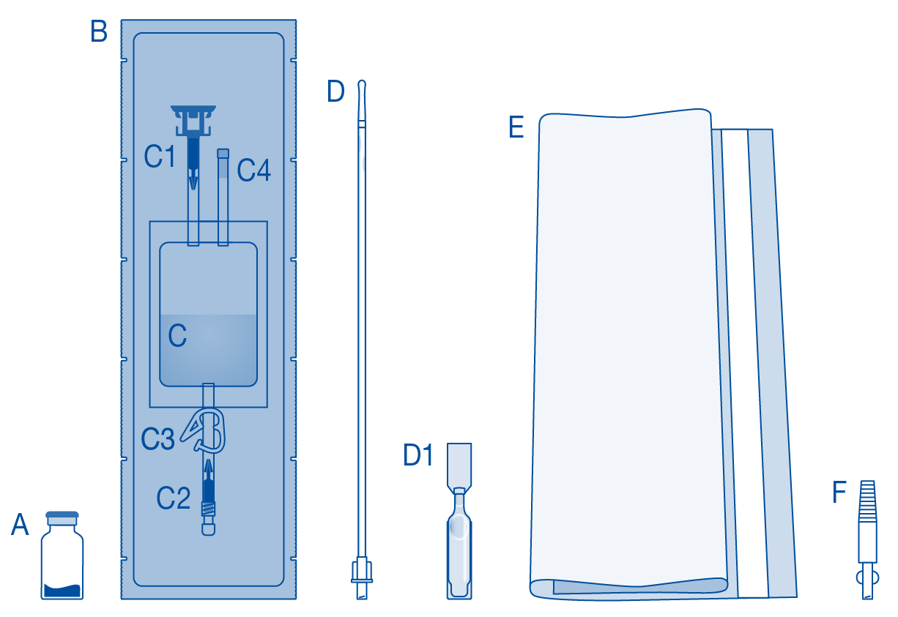

Pagrindinė sudedamoji dalis | Apibūdinimas
A | Flakonas su milteliais
B | Apsauginis dangtelis
C | Tirpiklio maišelis su 0,9 % (9 mg/ml) natrio chlorido tirpalu
C1 | Flakono jungtis su apsauginiu gaubteliu ir nulaužiant atidaromu sandarikliu
C2 | Kateterio „Luer“ tipo jungtis su apsauginiu gaubteliu ir nulaužiant atidaromu sandarikliu
C3 | Užspaudžiamas spaustukas
C4 | Pripildymo prievadas be taikomosios funkcijos
D | Kateteris su „Luer“ tipo fiksuojamąja jungtimi
D1 | Lubrikantas
E | Atliekų maišelis

Flakono prijungimas prie tirpiklio maišelio

1. Kad išvengtumėte taršos, paruoškite ir padėkite atliekų maišelį (E) skirtą po instiliavimo išmesti rinkinį
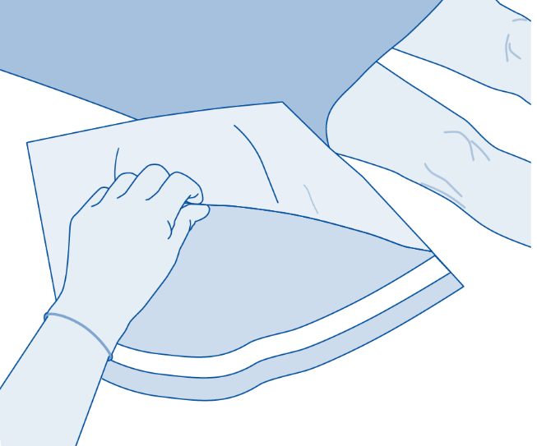

2. Nuo flakono (A) nuimkite nuplėšiamą gaubtelį ir, laikydamiesi vietos taisyklių, dezinfekuokite kamštelį.

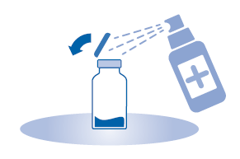

3. Nuplėšdami apsauginį dangtelį (B) atidarykite tirpiklio maišelį (C) ir visiškai nuimkite apsauginį dangtelį.

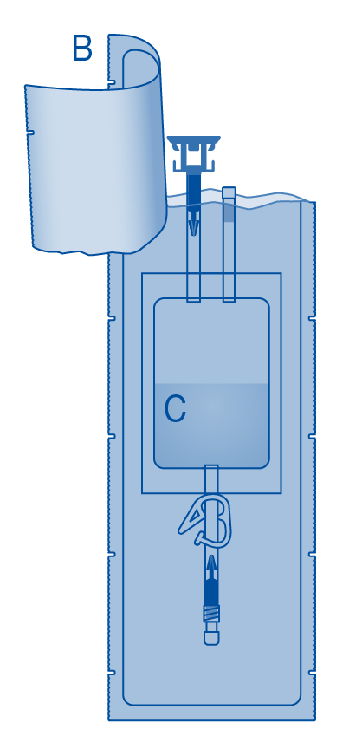

4. Nuo flakono jungties (C1) nuimkite apsauginį gaubtelį.

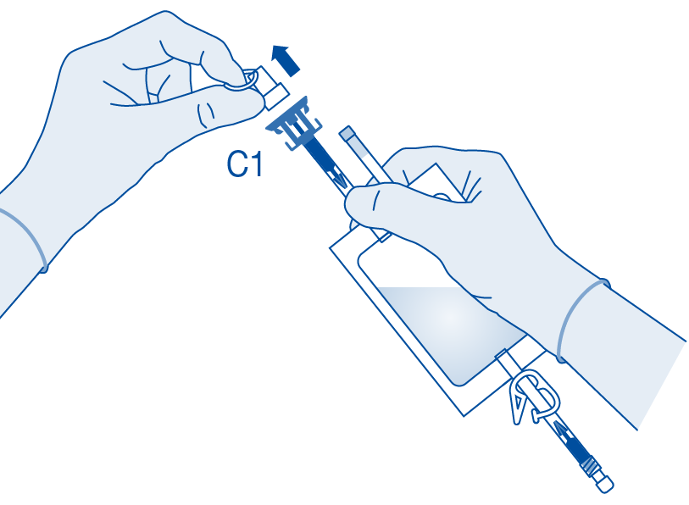

5. Jungtį įstumkite į flakoną iki kamštelio.

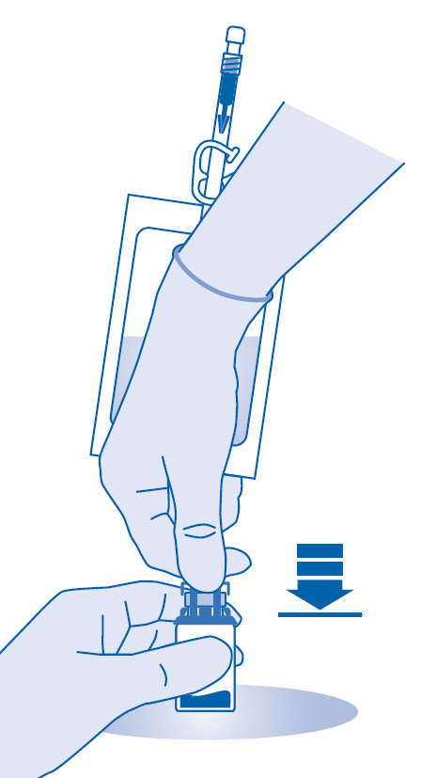

Miltelių sumaišymas su tirpikliu

6. Sulenkite kelis kartus žemyn ir aukštyn flakono jungties (C1) vamzdelyje esantį nulaužiant atidaromą sandariklį ir jį nulaužkite.

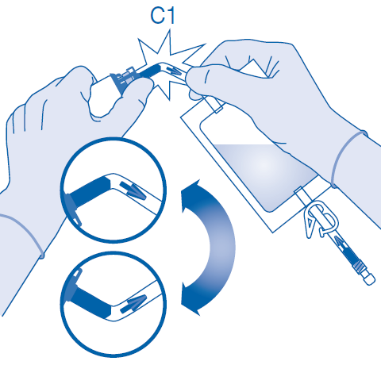

7. Laikykite tirpiklio maišelį taip, kad flakonas būtų žemiau jo.

Kelis kartus suspauskite tirpiklio maišelį, kad į flakoną patektų pakankamas tirpiklio kiekis.

Įsitikinkite, kad flakonas pripildytas ne visiškai kad vėliau suspensija patektų į tirpiklio maišelį. Truputis tirpiklio gali likti maišelyje.

Lėtai pasukiokite flakoną, kad vaistinį preparatą maišant su tirpikliu nesusidarytų daug putų. Jeigu atsirado daug putų, palikite flakoną trumpam (kelioms minutėms) pabūti ramiai.

Flakono turinys turi sudaryti vienalytę suspensiją. Tai truks kelias minutes.

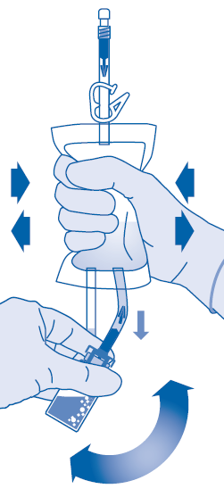

8. Tirpiklio maišelį apverskite dugnu aukštyn ir laikykite jį taip, kad flakonas būtų virš jo.

Laikykite flakoną.

Kelis kartus suspauskite tirpiklio maišelį, kol flakonas liks visiškai tuščias.

Jei flakone lieka miltelių, pakartokite 7-ąjį ir 8-ąjį veiksmus.

Mikrobiologiniu požiūriu vaistinį preparatą būtina suvartoti tuoj pat. Jeigu vaistinis preparatas iš karto nesuvartojamas, žr. 6.3 skyrių „Tinkamumo laikas“.

Kad pacientui nesukeltumėte noro šlapintis, kas sutrumpintų poveikio trukmę, negalima instiliuoti šaldytuvo temperatūros suspensijos.

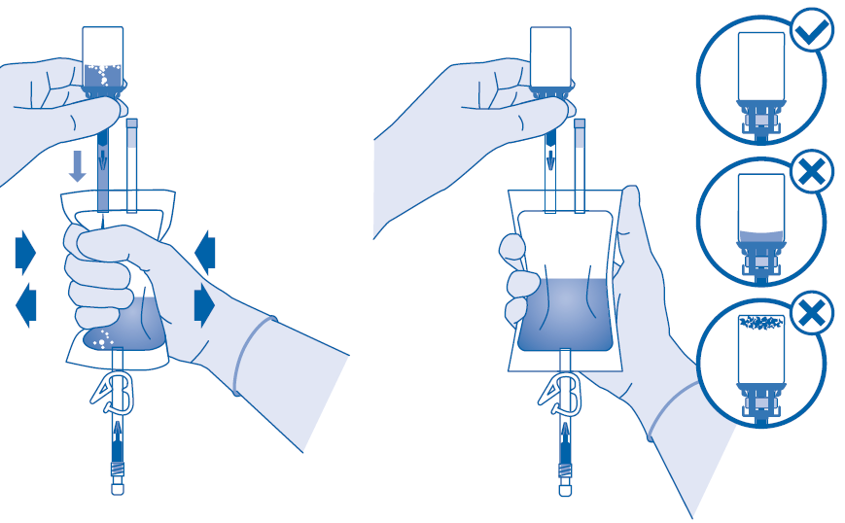

Kateterizavimas

9. Pacientą kateterizuokite vadovaudamiesi vietos taisyklėmis ir pridėtomis kateterio su „Luer“ tipo jungtimi (D) ir lubrikanto (D1) ar kito tinkamo kateterio ir (arba) lubrikanto naudojimo instrukcijomis.

Naudodami kateterį ištuštinkite šlapimo pūslę.

Kateterio prijungimas prie tirpiklio maišelio

10. Kad išmaišytumėte nuosėdas, prieš prijungdami maišelį, jį pasukite ir pasukinėkite.

Neinstiliuokite šaldytuvo temperatūros suspensijos.

Nuo kateterio jungties (C2) nuimkite apsauginį gaubtelį.

Paciento kateterio „Luer“ tipo fiksuojamąją jungtį (D) sujunkite su tirpiklio maišelio kateterio jungtimi (C2).

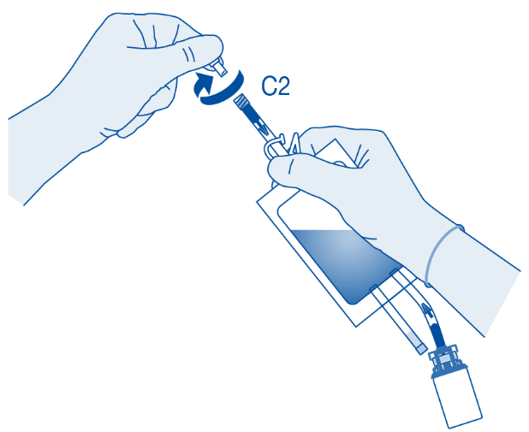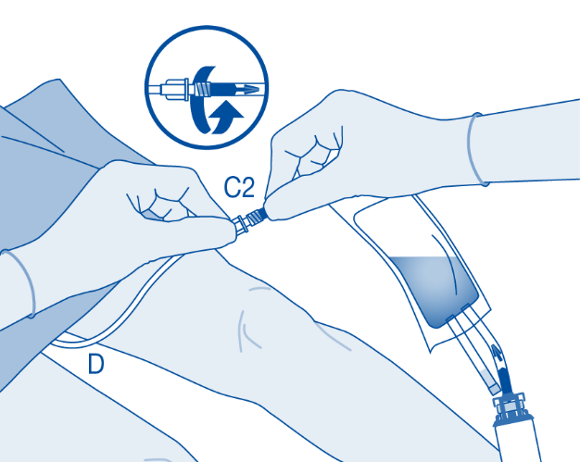

Instiliavimas

11. Sulenkite kelis kartus žemyn ir aukštyn kateterio jungties (C2) vamzdelyje esantį nulaužiant atidaromą sandariklį ir jį nulaužkite.

Tai atlikdami paciento kateterį laikykite jo nejudindami.
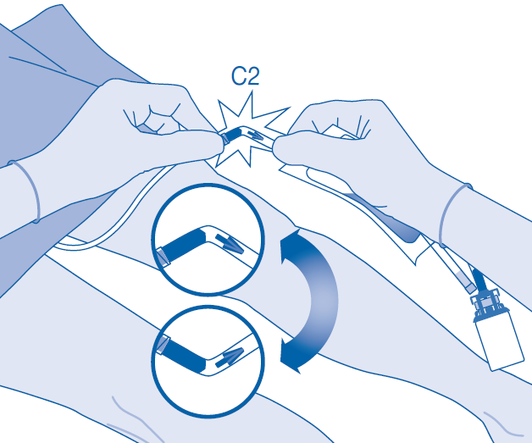

12. Laikykite tirpiklio maišelį su flakonu apverstu dugnu aukštyn virš maišelio.

Viena ranka švelniai suspauskite tirpiklio maišelį, kad vaistinis preparatas lėtai sutekėtų į paciento šlapimo pūslę.

Spauskite, kol tirpiklio maišelis ir flakonas ištuštės.

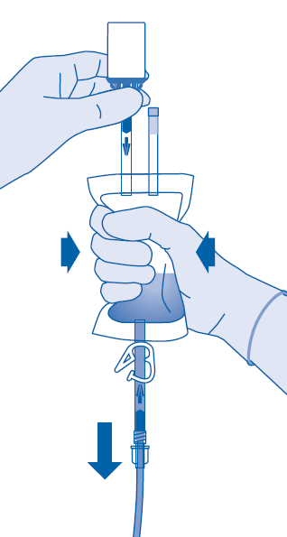

13. Iš tirpiklio maišelio išspauskite likusį orą, kad kiek įmanoma geriau ištuštintumėte kateterį.

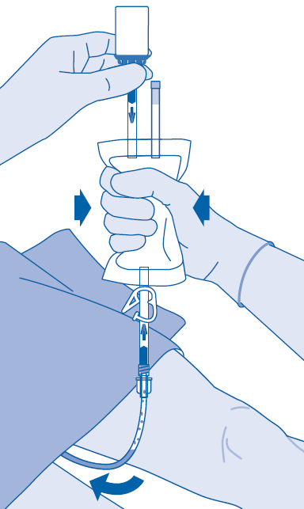

Po instiliavimo

14. Užspaudžiamojo spaustuko (C3) uždarymas neleis skysčiui grįžti atgal į kateterį ir sumažins taršos riziką. Kitaip, atlikdami 15-ąjį ir 16-ąjį veiksmą tirpiklio maišelį galite laikyti suspaustą.

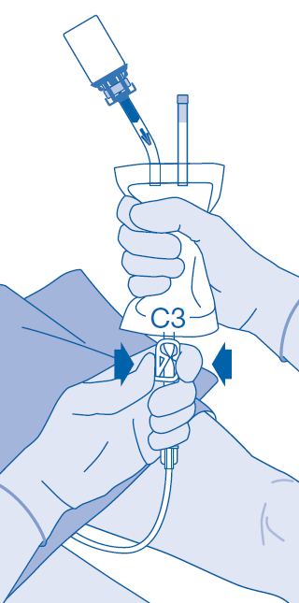

15. Nuo kateterio neatjungę tirpiklio maišelio, atsargiai ištraukite kateterį iš šlapimo pūslės. Venkite tykštančių lašelių lemiamos taršos.

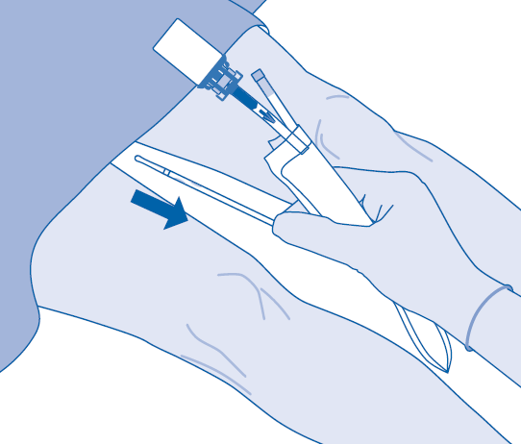

16. Gaminį šalinkite į atliekų maišelį laikydamiesi šalies taisyklių.

Flakono turinys skirtas vienkartiniam vartojimui (tik vienai dozei). Visą likusią suspensiją reikia išmesti.

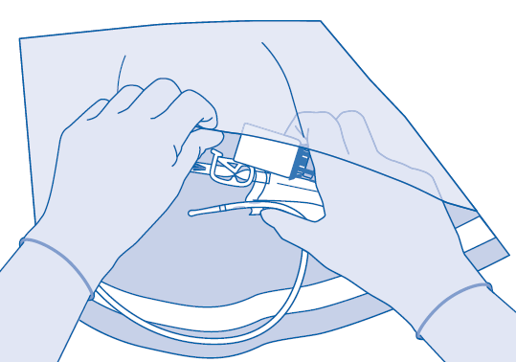

Nurodymai BCG-medac naudotojams

Instiliacijos rinkinio sudedamosios dalys ir naudojimas |<su kateteriu, ir „Luer“ tipo kūgine fiksuojamąja jungtimi>

Pagrindinės instiliacijos rinkinio sudedamosios dalys

Pagrindinė sudedamoji dalis | Apibūdinimas
A | Flakonas su milteliais
B | Apsauginis dangtelis
C | Tirpiklio maišelis su 0,9 % (9 mg/ml) natrio chlorido tirpalu
C1 | Flakono jungtis su apsauginiu gaubteliu ir nulaužiant atidaromu sandarikliu
C2 | Kateterio „Luer“ tipo jungtis su apsauginiu gaubteliu ir nulaužiant atidaromu sandarikliu
C3 | Užspaudžiamas spaustukas
C4 | Pripildymo prievadas be taikomosios funkcijos
D | Kateteris su „Luer“ tipo fiksuojamąja jungtimi
D1 | Lubrikantas
E | Atliekų maišelis
F | „Luer“ tipo kūginė fiksuojamoji jungtis

Flakono prijungimas prie tirpiklio maišelio

1. Kad išvengtumėte taršos, paruoškite ir padėkite atliekų maišelį (E) skirtą po instiliavimo išmesti rinkinį.

2. Nuo flakono (A) nuimkite nuplėšiamą gaubtelį ir, laikydamiesi vietos taisyklių, dezinfekuokite kamštelį.

3. Nuplėšdami apsauginį dangtelį (B) atidarykite tirpiklio maišelį (C) ir visiškai nuimkite apsauginį dangtelį.

4. Nuo flakono jungties (C1) nuimkite apsauginį gaubtelį.

5. Jungtį įstumkite į flakoną iki kamštelio.

Miltelių sumaišymas su tirpikliu

6. Sulenkite kelis kartus žemyn ir aukštyn flakono jungties (C1) vamzdelyje esantį nulaužiant atidaromą sandariklį ir jį nulaužkite.

7. Laikykite tirpiklio maišelį taip, kad flakonas būtų žemiau jo.

Kelis kartus suspauskite tirpiklio maišelį, kad į flakoną patektų pakankamas tirpiklio kiekis.

Įsitikinkite, kad flakonas pripildytas ne visiškai, kad vėliau suspensija patektų į tirpiklio maišelį. Truputis tirpiklio gali likti maišelyje.

Lėtai pasukiokite flakoną, kad vaistinį preparatą maišant su tirpikliu nesusidarytų daug putų. Jeigu atsirado daug putų, palikite flakoną trumpam (kelioms minutėms) pabūti ramiai.

Flakono turinys turi sudaryti vienalytę suspensiją. Tai truks kelias minutes.

8. Tirpiklio maišelį apverskite dugnu aukštyn ir laikykite jį taip, kad flakonas būtų virš jo.

Laikykite flakoną.

Kelis kartus suspauskite tirpiklio maišelį, kol flakonas liks visiškai tuščias.

Jei flakone lieka miltelių, pakartokite 7-ąjį ir 8-ąjį veiksmus.

Mikrobiologiniu požiūriu vaistinį preparatą būtina suvartoti tuoj pat.
Jeigu vaistinis preparatas iš karto nesuvartojamas, žr. 5 skyrių „Kaip laikyti BCG-medac“.

Kad pacientui nesukeltumėte noro šlapintis, kas sutrumpintų poveikio trukmę, negalima instiliuoti šaldytuvo temperatūros suspensijos.

Kateterizavimas
9. Pacientą kateterizuokite vadovaudamiesi vietos taisyklėmis ir pridėtomis kateterio su „Luer“ tipo jungtimi (D) ir lubrikanto (D1) ar kito tinkamo kateterio ir (arba) lubrikanto naudojimo instrukcijomis.

Naudodami kateterį ištuštinkite šlapimo pūslę.

Pastaba naudotojui, naudojančiam paties pasirinktą kateterį su kūgine jungtimi:
Maišelį prijungiant prie paties pasirinkto kateterio (neparodytas) reikia naudoti pridedamą „Luer“ tipo kūginę fiksuojamąją jungtį (F).

Kad tai padarytumėte, reikia atlikti papildomus veiksmus:
– Nuo kateterio jungties (C2) nuimkite apsauginį gaubtelį. (Žr. 10-ąjį veiksmą).
– Prieš prijungdami maišelį jį pasukite ir pasukiokite, kad išmaišytumėte visas nuosėdas.
– „Luer“ tipo kūginę fiksuojamąją jungtį (F) prijunkite prie maišelio kateterio jungties (C2).
– Maišelį su jungtimi (F) atidžiai prijunkite prie paciento kateterio.
– Tada atlikite 11-ąjį veiksmą.

Kateterio prijungimas prie tirpiklio maišelio

10. Kad išmaišytumėte nuosėdas, prieš prijungdami maišelį, jį pasukite ir pasukinėkite.

Neinstiliuokite šaldytuvo temperatūros suspensijos.

Nuo kateterio jungties (C2) nuimkite apsauginį gaubtelį.

Paciento kateterio „Luer“ tipo fiksuojamąją jungtį (D) sujunkite su tirpiklio maišelio kateterio jungtimi (C2).

Instiliavimas
11. Sulenkite kelis kartus žemyn ir aukštyn kateterio jungties (C2) vamzdelyje esantį nulaužiant atidaromą sandariklį ir jį nulaužkite.

Tai atlikdami paciento kateterį laikykite jo nejudindami.

12. Laikykite tirpiklio maišelį su buteliuku apverstu dugnu aukštyn virš maišelio.

Viena ranka švelniai suspauskite tirpiklio maišelį, kad vaistinis preparatas lėtai sutekėtų į paciento šlapimo pūslę.

Spauskite, kol tirpiklio maišelis ir flakonas ištuštės.

13. Iš tirpiklio maišelio išspauskite likusį orą, kad kiek įmanoma geriau ištuštintumėte kateterį.

Po instiliavimo
14. Užspaudžiamojo spaustuko (C3) uždarymas neleis skysčiui grįžti atgal į kateterį ir sumažins taršos riziką. Kitaip, atlikdami 15-ąjį ir 16-ąjį veiksmą tirpiklio maišelį galite laikyti suspaustą

15. Nuo kateterio neatjungę tirpiklio maišelio, atsargiai ištraukite kateterį iš šlapimo pūslės. Venkite tykštančių lašelių lemiamos taršos.

16. Gaminį šalinkite į atliekų maišelį laikydamiesi šalies taisyklių.

Flakono turinys skirtas vienkartiniam vartojimui (tik vienai dozei). Visą likusią suspensiją reikia išmesti.

Nurodymai BCG-medac naudotojams

Instiliacijos rinkinio sudedamosios dalys ir naudojimas |<be kateterio, be „Luer“ tipo kūginės fiksuojamosios jungties>

Pagrindinės instiliacijos rinkinio sudedamosios dalys
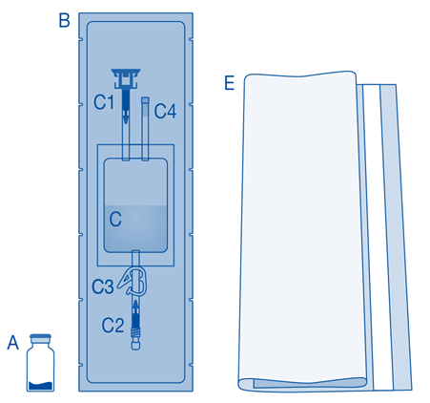

Pagrindinė sudedamoji dalis | Apibūdinimas
A | Flakonas su milteliais
B | Apsauginis dangtelis
C | Tirpiklio maišelis su 0,9 % (9 mg/ml) natrio chlorido tirpalu
C1 | Flakono jungtis su apsauginiu gaubteliu ir nulaužiant atidaromu sandarikliu
C2 | Kateterio „Luer“ tipo jungtis su apsauginiu gaubteliu ir nulaužiant atidaromu sandarikliu
C3 | Užspaudžiamas spaustukas
C4 | Pripildymo prievadas be taikomosios funkcijos
E | Atliekų maišelis

Flakono prijungimas prie tirpiklio maišelio

1. Kad išvengtumėte taršos, paruoškite ir padėkite atliekų maišelį (E) skirtą po instiliavimo išmesti rinkinį.

2. Nuo flakono (A) nuimkite nuplėšiamą gaubtelį ir, laikydamiesi vietos taisyklių, dezinfekuokite kamštelį.

3. Nuplėšdami apsauginį dangtelį (B) atidarykite tirpiklio maišelį (C) ir visiškai nuimkite apsauginį dangtelį.

4. Nuo flakono jungties (C1) nuimkite apsauginį gaubtelį.

5. Jungtį įstumkite į flakoną iki kamštelio.

Miltelių sumaišymas su tirpikliu

6. Sulenkite kelis kartus žemyn ir aukštyn flakono jungties (C1) vamzdelyje esantį nulaužiant atidaromą sandariklį ir jį nulaužkite.

7. Laikykite tirpiklio maišelį taip, kad flakonas būtų žemiau jo.

Kelis kartus suspauskite tirpiklio maišelį, kad į flakoną patektų pakankamas tirpiklio kiekis.

Įsitikinkite, kad flakonas pripildytas ne visiškai, kad vėliau suspensija patektų į tirpiklio maišelį. Truputis tirpiklio gali likti maišelyje.

Lėtai pasukiokite flakoną, kad vaistinį preparatą maišant su tirpikliu nesusidarytų daug putų. Jeigu atsirado daug putų, palikite flakoną trumpam (kelioms minutėms) pabūti ramiai.

Flakono turinys turi sudaryti vienalytę suspensiją. Tai truks kelias minutes.

8. Tirpiklio maišelį apverskite dugnu aukštyn ir laikykite jį taip, kad flakonas būtų virš jo.

Laikykite flakoną.

Kelis kartus suspauskite tirpiklio maišelį, kol flakonas liks visiškai tuščias.

Jei flakone lieka miltelių, pakartokite 7-ąjį ir 8-ąjį veiksmus.

Mikrobiologiniu požiūriu vaistinį preparatą būtina suvartoti tuoj pat.
Jeigu vaistinis preparatas iš karto nesuvartojamas, žr. 5 skyrių „Kaip laikyti BCG-medac“.

Kad pacientui nesukeltumėte noro šlapintis, kas sutrumpintų poveikio trukmę, negalima instiliuoti šaldytuvo temperatūros suspensijos.

Kateterizavimas

9. Pacientą kateterizuokite vadovaudamiesi vietos taisyklėmis ir tinkamo kateterio ir (arba) lubrikanto naudojimo instrukcijomis.

Naudodami kateterį ištuštinkite šlapimo pūslę.

Kateterio prijungimas prie tirpiklio maišelio

10. Kad išmaišytumėte nuosėdas, prieš prijungdami maišelį, jį pasukite ir pasukinėkite.

Neinstiliuokite šaldytuvo temperatūros suspensijos.

Nuo kateterio jungties (C2) nuimkite apsauginį gaubtelį.

Paciento kateterį sujunkite su tirpiklio maišelio kateterio jungtimi (C2).

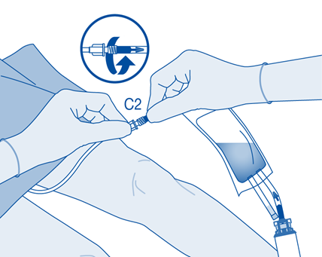

Instiliavimas

11. Sulenkite kelis kartus žemyn ir aukštyn kateterio jungties (C2) vamzdelyje esantį nulaužiant atidaromą sandariklį ir jį nulaužkite.

Tai atlikdami paciento kateterį laikykite jo nejudindami.

12. Laikykite tirpiklio maišelį su buteliuku apverstu dugnu aukštyn virš maišelio.

Viena ranka švelniai suspauskite tirpiklio maišelį, kad vaistinis preparatas lėtai sutekėtų į paciento šlapimo pūslę.

Spauskite, kol tirpiklio maišelis ir flakonas ištuštės.

13. Iš tirpiklio maišelio išspauskite likusį orą, kad kiek įmanoma geriau ištuštintumėte kateterį.

Po instiliavimo
14. Užspaudžiamojo spaustuko (C3) uždarymas neleis skysčiui grįžti atgal į kateterį ir sumažins taršos riziką. Kitaip, atlikdami 15-ąjį ir 16-ąjį veiksmą tirpiklio maišelį galite laikyti suspaustą.

15. Nuo kateterio neatjungę tirpiklio maišelio, atsargiai ištraukite kateterį iš šlapimo pūslės. Venkite tykštančių lašelių lemiamos taršos.

16. Gaminį šalinkite į atliekų maišelį laikydamiesi šalies taisyklių.

Flakono turinys skirtas vienkartiniam vartojimui (tik vienai dozei). Visą likusią suspensiją reikia išmesti.

Nurodymai BCG-medac naudotojams

Instiliacijos rinkinio sudedamosios dalys ir naudojimas |<be kateterio, su „Luer“ tipo kūgine fiksuojamąja jungtimi>

Pagrindinės instiliacijos rinkinio sudedamosios dalys
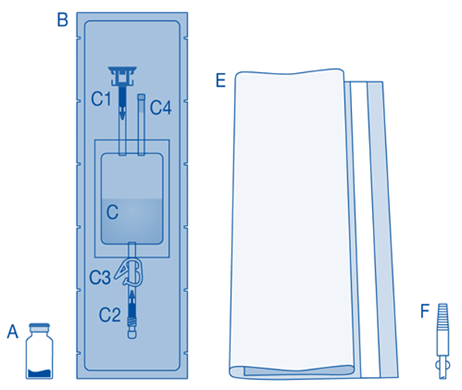

Pagrindinė sudedamoji dalis | Apibūdinimas
A | Flakonas su milteliais
B | Apsauginis dangtelis
C | Tirpiklio maišelis su 0,9 % (9 mg/ml) natrio chlorido tirpalu
C1 | Flakono jungtis su apsauginiu gaubteliu ir nulaužiant atidaromu sandarikliu
C2 | Kateterio „Luer“ tipo jungtis su apsauginiu gaubteliu ir nulaužiant atidaromu sandarikliu
C3 | Užspaudžiamas spaustukas
C4 | Pripildymo prievadas be taikomosios funkcijos
E | Atliekų maišelis
F | „Luer“ tipo kūginė fiksuojamoji jungtis

Flakono prijungimas prie tirpiklio maišelio

1. Kad išvengtumėte taršos, paruoškite ir padėkite atliekų maišelį (E) skirtą po instiliavimo išmesti rinkinį.

2. Nuo flakono (A) nuimkite nuplėšiamą gaubtelį ir, laikydamiesi vietos taisyklių, dezinfekuokite kamštelį.

3. Nuplėšdami apsauginį dangtelį (B) atidarykite tirpiklio maišelį (C) ir visiškai nuimkite apsauginį dangtelį.

4. Nuo flakono jungties (C1) nuimkite apsauginį gaubtelį.

5. Jungtį įstumkite į flakoną iki kamštelio.

Miltelių sumaišymas su tirpikliu

6. Sulenkite kelis kartus žemyn ir aukštyn flakono jungties (C1) vamzdelyje esantį nulaužiant atidaromą sandariklį ir jį nulaužkite.

7. Laikykite tirpiklio maišelį taip, kad flakonas būtų žemiau jo.

Kelis kartus suspauskite tirpiklio maišelį, kad į flakoną patektų pakankamas tirpiklio kiekis.

Įsitikinkite, kad flakonas pripildytas ne visiškai, kad vėliau suspensija patektų į tirpiklio maišelį. Truputis tirpiklio gali likti maišelyje.

Lėtai pasukiokite flakoną, kad vaistinį preparatą maišant su tirpikliu nesusidarytų daug putų. Jeigu atsirado daug putų, palikite flakoną trumpam (kelioms minutėms) pabūti ramiai.

Flakono turinys turi sudaryti vienalytę suspensiją. Tai truks kelias minutes.

8. Tirpiklio maišelį apverskite dugnu aukštyn ir laikykite jį taip, kad flakonas būtų virš jo.

Laikykite flakoną.

Kelis kartus suspauskite tirpiklio maišelį, kol flakonas liks visiškai tuščias.

Jei flakone lieka miltelių, pakartokite 7-ąjį ir 8-ąjį veiksmus.

Mikrobiologiniu požiūriu vaistinį preparatą būtina suvartoti tuoj pat.
Jeigu vaistinis preparatas iš karto nesuvartojamas, žr. 5 skyrių „Kaip laikyti BCG-medac“.

Kad pacientui nesukeltumėte noro šlapintis, kas sutrumpintų poveikio trukmę, negalima instiliuoti šaldytuvo temperatūros suspensijos.

Kateterizavimas

9. Pacientą kateterizuokite vadovaudamiesi vietos taisyklėmis ir tinkamo kateterio ir (arba) lubrikanto naudojimo instrukcijomis.

Naudodami kateterį ištuštinkite šlapimo pūslę.

Šiame pakete kateterio nėra. Naudodami pridedamą jungtį (F) maišelį prijunkite prie paciento kateterio su kūgine jungtimi (neparodyta).

Kad tai padarytumėte, reikia atlikti papildomus veiksmus:
- Nuo kateterio jungties (C2) nuimkite apsauginį gaubtelį. (Žr. 10-ąjį veiksmą).
- Jungtį (F) prijunkite prie maišelio kateterio jungties (C2).
- Maišelį su jungtimi (F) atidžiai prijunkite prie paciento kateterio.
- Tada atlikite 11-ąjį veiksmą.

Kateterio prijungimas prie tirpiklio maišelio

10. Kad išmaišytumėte nuosėdas, prieš prijungdami maišelį, jį pasukite ir pasukinėkite.

Neinstiliuokite šaldytuvo temperatūros suspensijos.

Nuo kateterio jungties (C2) nuimkite apsauginį gaubtelį.

Paciento kateterį sujunkite su tirpiklio maišelio kateterio jungtimi (C2).

Instiliavimas

11. Sulenkite kelis kartus žemyn ir aukštyn kateterio jungties (C2) vamzdelyje esantį nulaužiant atidaromą sandariklį ir jį nulaužkite.

Tai atlikdami paciento kateterį laikykite jo nejudindami.

12. Laikykite tirpiklio maišelį su buteliuku apverstu dugnu aukštyn virš maišelio.

Viena ranka švelniai suspauskite tirpiklio maišelį, kad vaistinis preparatas lėtai sutekėtų į paciento šlapimo pūslę.

Spauskite, kol tirpiklio maišelis ir flakonas ištuštės.

13. Iš tirpiklio maišelio išspauskite likusį orą, kad kiek įmanoma geriau ištuštintumėte kateterį.

Po instiliavimo

14. Užspaudžiamojo spaustuko (C3) uždarymas neleis skysčiui grįžti atgal į kateterį ir sumažins taršos riziką. Kitaip, atlikdami 15-ąjį ir 16-ąjį veiksmą tirpiklio maišelį galite laikyti suspaustą.

15. Nuo kateterio neatjungę tirpiklio maišelio, atsargiai ištraukite kateterį iš šlapimo pūslės. Venkite tykštančių lašelių lemiamos taršos.

16. Gaminį šalinkite į atliekų maišelį laikydamiesi šalies taisyklių.

Flakono turinys skirtas vienkartiniam vartojimui (tik vienai dozei). Visą likusią suspensiją reikia išmesti.

